Отметить числа от 36 до 1:
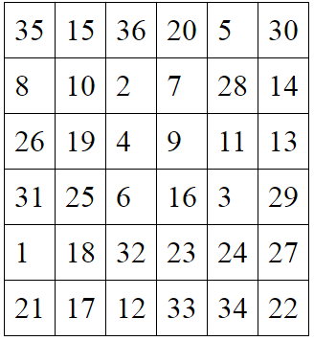
Нарисовать квадрат 4 раза:

Написать имя и фамилию 3 раза:

Вычеркнуть выделенную букву:
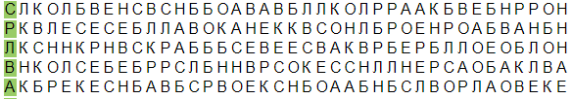
Написать 10 слов на букву «К»:

